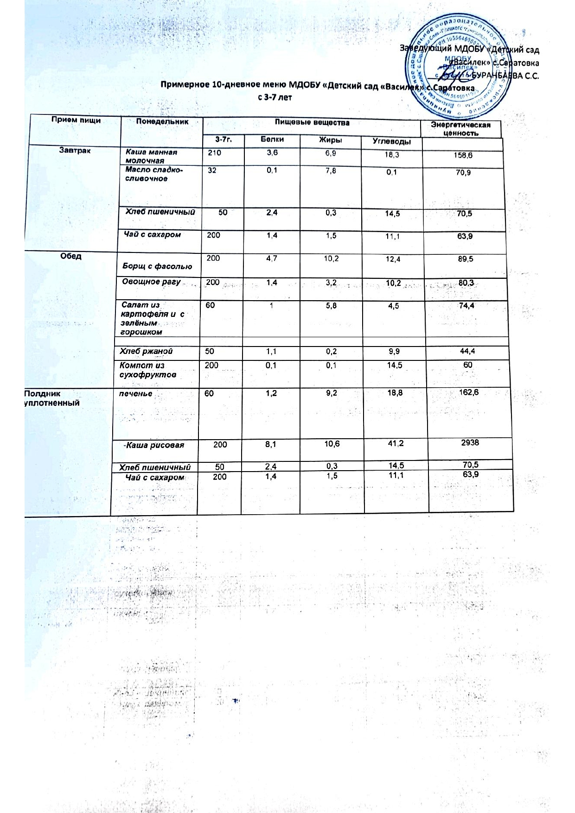

|  |  |  |  |  |  |  |  |
| --- | --- | --- | --- | --- | --- | --- | --- |
| **Прием пищи** | **вторник** | **Пищевые вещества** | | | | **Энергетическая ценность** | |
| **3-7г.** | **Белки** | **Жиры** | **Углеводы** | |  | |
| **Завтрак** | ***Каша из овсяных хлопьев*** | 200 | **8** | **10,2** | **32** | | **253,5** | |
| ***сырполутв*** | 10 | **2,6** | **2,6** | **0,01** | | **33,9** | |
| ***Хлеб пшеничный*** | 50 | **2,4** | **0,3** | **14,5** | | **70,5** | |
| ***Чай с сахаром*** | 200 | **2,4** | **0,3** | **14,5** | | **70,5** | |
| **Обед** | ***Суп гороховый*** | 200 | **8** | **0,7** | **22,1** | | **126,9** | |
| ***Жаркое по домашнему*** | 200 | **4,7** | **10,2** | **12,4** | | **89,5** | |
| ***Салат витаминный с растительным маслом*** | 60 | **1,4** | **3,2** | **10,2** | | **80,3** | |
|  |  |  |  |  | |  | |
| ***Хлеб ржаной*** | 50 | 1,1 | 0,2 | 9,9 | | 44,4 | |
| ***Сок натур*** | 200 | **0,8** | **0,2** | **15,2** | | **64,5** | |
| **Полдник**  **уплотненный** | ***вафли*** | 60 | **1,2** | **9,2** | **18,8** | | **162,6** | |
| ***Каша дружба*** | 200 | **8,1** | **10,6** | **41,2** | | **2938** | |
| ***Хлеб пшеничный*** | 50 | **2,4** | **0,3** | **14,5** | | **70,5** | |
| ***Чай с сахаром*** | 200 | **1,4** | **1,5** | **11,1** | | **63,9** | |

|  |  |  |  |  |  |  |  |
| --- | --- | --- | --- | --- | --- | --- | --- |
| **Прием пищи** | **среда** | **Пищевые вещества** | | | | **Энергетическая ценность** | |
| **3-7г.** | **Белки** | **Жиры** | **Углеводы** | |  | |
| **Завтрак** | ***Каша гречневая молочная жидкая*** | 200 | 7 | 10,4 | 25 | | 222,4 | |
| ***Масло сладко-сливочное*** | 32 | 0,1 | 7,8 | 0,1 | | 70,9 | |
| ***Хлеб пшеничный*** | 50 | 2,4 | 0,3 | 14,5 | | 70,5 | |
| ***Чай с сахаром*** | 200 | 2,4 | 0,3 | 14,5 | | 70,5 | |
| **Обед** | ***Рассольник домашний*** | 200 | 4,7 | 8,3 | 24 | | 127,7 | |
| ***Плов из курицы*** | 200 | 15,8 | 15,2 | 13,9 | | 237,1 | |
| ***Салат из свеклы*** | 60 | 1,0 | 5,8 | 4,5 | | 74,4 | |
|  |  |  |  |  | |  | |
| ***Хлеб ржаной*** | 50 | 1,1 | 0,2 | 9,9 | | 44,4 | |
| ***Компот из сухофруктов*** | 200 | 0,1 | 0,1 | 14,5 | | 60 | |
| **Полдник**  **уплотненный** | ***Фрукты***  ***яблоко*** | 100 | 0,5 | 0,5 | 11,8 | | 56,4 | |
| ***Каша пшенная*** | 200 | 8,1 | 10,6 | 41,2 | | 2938 | |
| ***Хлеб пшеничный*** | 50 | 2,4 | 0,3 | 14,5 | | 70,5 | |
| ***Чай с сахаром*** | 200 | 1,4 | 1,5 | 11,1 | | 63,9 | |

|  |  |  |  |  |  |  |  |
| --- | --- | --- | --- | --- | --- | --- | --- |
| **Прием пищи** | **четверг** | **Пищевые вещества** | | | | **Энергетическая ценность** | |
| **3-7г.** | **Белки** | **Жиры** | **Углеводы** | |  | |
| **Завтрак** | ***Омлет с сыром*** | 90 | **7,3** | **9,1** | **2,9** | | **123,2** | |
| ***сырполутв*** | 10 | **2,6** | **2,6** | **0,01** | | **33,9** | |
| ***Хлеб пшеничный*** | 50 | **2,4** | **0,3** | **14,5** | | **70,5** | |
| ***Кофейный напиток*** | 200 | **4,1** | **4** | **18,5** | | **126,4** | |
| **Обед** | ***Суп крестьянский*** | 200 | **10,9** | **4,8** | **21** | | **71,4** | |
| ***Капуста тушенная*** | 200 | **3,3** | **7,8** | **16,7** | | **165,3** | |
| ***Тефтели рыбные*** | 60 | **7,8** | **0,4** | **0,2** | | **69,5** | |
| ***Салат из свеклы*** | 60 | **1,4** | **3,2** | **10,2** | | **80,3** | |
| ***Хлеб ржаной*** | 50 | **1,1** | **0,2** | **9,9** | | **44,4** | |
| ***компот*** | 200 | **0,1** | **0,1** | **14,5** | | **60** | |
| **Полдник**  **уплотненный** | ***Икра кабачковая*** | 60 | **0,5** | **1,5** | **1,9** | | **23,6** | |
| ***Суп молочный*** | 200 | **8,1** | **10,6** | **41,2** | | **2938** | |
| ***Хлеб пшеничный*** | 50 | **2,4** | **0,3** | **14,5** | | **70,5** | |
| ***Чай с сахаром*** | 200 | **1,4** | **1,5** | **11,1** | | **63,9** | |

|  |  |  |  |  |  |  |  |
| --- | --- | --- | --- | --- | --- | --- | --- |
| **Прием пищи** | **пятница** | **Пищевые вещества** | | | | **Энергетическая ценность** | |
| **3-7г.** | **Белки** | **Жиры** | **Углеводы** | |  | |
| **Завтрак** | ***Суп молочный*** | 200 | **7** | **10,4** | **25** | | **222,4** | |
| ***Масло сладко-сливочное*** | **32** | **0,1** | **7,8** | **0,1** | | **70,9** | |
| ***Хлеб пшеничный*** | **50** | **2,4** | **0,3** | **14,5** | | **70,5** | |
| ***Чай с сахаром*** | 200 | **2,4** | **0,3** | **14,5** | | **70,5** | |  |  |  |  |  |
| **Обед** | ***Щи из свежей капусты*** | 200 | **4,7** | **10,2** | **12,4** | | **89,5** | |
| ***Макаронные изделия*** | 150 | **4,3** | **5,4** | **22,3** | | **179,9** | |
| ***Котлета мясная*** | 60 | **3,8** | **3,0** | **9,0** | | **78,2** | |
| ***Салат из капусты и моркови*** | 60 | **1,0** | **4,3** | **5,7** | | **65,7** | |
| ***Хлеб ржаной*** | 50 | **1,1** | **0,2** | **9,9** | | **44,4** | |
| ***кисель*** | 200 | **0,1** | **0,1** | **12,3** | | **51,6** | |
| **Полдник**  **уплотненный** | ***Крендель сахарный*** | 60 | **0,1** | **0,1** | **14,5** | | **60** | |
| ***Каша ячневая*** | 200 | **8,1** | **10,6** | **41,2** | | **2938** | |
| ***Хлеб пшеничный*** | 50 | **2,4** | **0,3** | **14,5** | | **70,5** | |
| ***Чай с сахаром*** | 200 | **1,4** | **1,5** | **11,1** | | **63,9** | |

**Вторая неделя**

|  |  |  |  |  |  |  |  |
| --- | --- | --- | --- | --- | --- | --- | --- |
| **Прием пищи** | **понедельник** | **Пищевые вещества** | | | | **Энергетическая ценность** | |
| **3-7г.** | **Белки** | **Жиры** | **Углеводы** | |  | |
| **Завтрак** | ***Каша рисовая*** | **200** | **8,1** | **10,6** | **41,2** | | **293,8** | |
| ***Масло сладко-сливочное*** | **32** | **0,1** | **7,8** | **0,1** | | **70,9** | |
| ***Хлеб пшеничный*** | **50** | **2,4** | **0,3** | **14,5** | | **70,5** | |
| ***какао*** | **200** | **3,5** | **3,4** | **22,6** | | **109,2** | |  |  |  |
| **Обед** | ***Суп картофельный*** | **200** | **1,6** | **0,3** | **13,7** | | **64,2** | |
| ***Ленивые голубцы*** | **200** | **12** | **13,4** | **14,4** | | **221,1** | |
| ***Салат из картофеля и зел горошка*** | 60 | **1,4** | **3,2** | **10,2** | | **80,3** | |
|  |  |  |  |  | |  | |
| ***Хлеб ржаной*** | **50** | **1,1** | **0,2** | **9,9** | | **44,4** | |
| ***Сок натуральный*** | **200** | **0,8** | **0,2** | **15,2** | | **64,5** | |
| **Полдник**  **уплотненный** | ***баранка*** | **60** | **1,2** | **9,2** | **18,8** | | **162,6** | |
| ***Каша кукурузная*** | **200** | **8,1** | **10,6** | **41,2** | | **2938** | |
| ***Хлеб пшеничный*** | **50** | **2,4** | **0,3** | **14,5** | | **70,5** | |
| ***Чай с сахаром*** | **200** | **1,4** | **1,5** | **11,1** | | **63,9** | |

|  |  |  |  |  |  |  |  |
| --- | --- | --- | --- | --- | --- | --- | --- |
| **Прием пищи** | **вторник** | **Пищевые вещества** | | | | **Энергетическая ценность** | |
| **3-7г.** | **Белки** | **Жиры** | **Углеводы** | |  | |
| **Завтрак** | ***Каша гречневая*** | **200** | **7** | **10,4** | **25** | | **222,4** | |
| ***сырполутв*** | **10** | **2,6** | **2,6** | **0,01** | | **33,9** | |
| ***Хлеб пшеничный*** | **50** | **2,4** | **0,3** | **14,5** | | **70,5** | |
| ***Чай с сахаром*** | **200** | **2,4** | **0,3** | **14,5** | | **70,5** | |
| **Обед** | ***Суп свекольный*** | **200** | **3,1** | **1,9** | **13** | | **96,6** | |
| ***Пюре картофельное*** | **200** | **2,7** | **6,2** | **17,8** | | **138** | |
| ***Котлета рыбная*** | **80** | **5,1** | **2,8** | **2,3** | | **77,3** | |
| ***Салат витаминный с растительным маслом*** | **60** | **1,0** | **5,8** | **4,5** | | **74,4** | |
| ***Хлеб ржаной*** | **50** | **1,4** | **3,2** | **10,2** | | **80,3** | |
| ***Чай с сахаром*** | **200** | **1,1** | **0,2** | **9,9** | | **44,4** | |
| **Полдник**  **уплотненный** | ***Булочка домашняя*** | **80** | **2,2** | **4,8** | **8,7** | | **87,3** | |
| ***Каша ячневая*** | **200** | **3,3** | **6,7** | **18,3** | | **158,6** | |
| ***Хлеб пшеничный*** | **50** | **2,4** | **0,3** | **14,5** | | **70,5** | |
| ***Кофейный напиток*** | **200** | **4,1** | **4** | **18,5** | | **126,4** | |

|  |  |  |  |  |  |  |  |
| --- | --- | --- | --- | --- | --- | --- | --- |
| **Прием пищи** | **среда** | **Выход** | **Пищевые вещества** | | | **Энергетическая ценность** | |
| **3-7г.** | **Белки** | **Жиры** | **Углеводы** | |  | |
| **Завтрак** | ***Каша геркулесовая*** | **200** | **8** | **10,2** | **32** | | **253,5** | |
| ***Масло сладко-сливочное*** | **32** | **0,1** | **7,8** | **0,1** | | **70,9** | |
| ***Хлеб пшеничный*** | **50** | **2,4** | **0,3** | **14,5** | | **70,5** | |
| ***Чай с сахаром*** | **200** | **2,4** | **0,3** | **14,5** | | **70,5** | |
| **Обед** | ***Суп гороховый*** | **200** | **4,1** | **4** | **18,5** | | **126,4** | |
| ***плов*** | **200** | **10,9** | **4,8** | **21** | | **71,4** | |
| ***Салат из свеклы и яблока*** | **60** | **1,0** | **5,8** | **4,5** | | **74,4** | |
|  |  |  |  |  | |  | |
| ***Хлеб ржаной*** | **50** | **1,4** | **3,2** | **10,2** | | **80,3** | |
| ***компот*** | **200** | **1,1** | **0,2** | **9,9** | | **44,4** | |
| **Полдник**  **уплотненный** | ***печенье*** | **60** | **1,2** | **9,2** | **18,8** | | **162,6** | |
| ***Макаронные изделия отварные*** | **200** | **4,7** | **5,9** | **24,2** | | **194,9** | |
| ***Хлеб пшеничный*** | **50** | **2,4** | **0,3** | **14,5** | | **70,5** | |
| ***Чай с сахаром*** | **200** | **1,4** | **1,5** | **11,1** | | **63,9** | |

|  |  |  |  |  |  |  |  |
| --- | --- | --- | --- | --- | --- | --- | --- |
| **Прием пищи** | **четверг** | **Пищевые вещества** | | | | **Энергетическая ценность** | |
| **3-7г.** | **Белки** | **Жиры** | **Углеводы** | |  | |
| **Завтрак** | ***Каша пшенная*** | **200** | **8,1** | **10,5** | **41,4** | | **295,4** | |
| ***сырполутв*** | **10** | **2,6** | **2,6** | **0,01** | | **33,9** | |
| ***Хлеб пшеничный*** | **50** | **2,4** | **0,3** | **14,5** | | **70,5** | |
| ***Кофейный напиток*** | **200** | **4,1** | **4** | **18,5** | | **126,4** | |
| **Обед** | ***борщ*** | **200** | **4,7** | **10,2** | **12,5** | | **89,5** | |
| ***Макаронные изделия отварные*** | **150** | **4,7** | **5,9** | **24,2** | | **194,9** | |
| ***Гуляш с мясом*** | **80** | **11** | **14,1** | **3,5** | | **183,3** | |
| ***Салат из капусты*** | **50** | **0,8** | **2,9** | **2,5** | | **39,3** | |
| ***Хлеб ржаной*** | **50** | **1,4** | **3,2** | **10,2** | | **80,3** | |
| ***Сок натуральный*** | **200** | **0,8** | **0,2** | **15,2** | | **64,5** | |
| **Полдник**  **уплотненный** | ***вафли*** | **60** | **1,2** | **9,2** | **18,8** | | **162,6** | |
| ***Каша ячневая*** | **200** | **10,1** | **11,7** | **41,3** | | **278,6** | |
| ***Хлеб пшеничный*** | **50** | **2,4** | **0,3** | **14,5** | | **70,5** | |
| ***компот*** | **200** | **0,5** | **0,1** | **23,2** | | **98,4** | |

|  |  |  |  |  |  |  |  |
| --- | --- | --- | --- | --- | --- | --- | --- |
| **Прием пищи** | **пятница** | **Пищевые вещества** | | | | **Энергетическая ценность** | |
| **3-7г.** | **Белки** | **Жиры** | **Углеводы** | |  | |
| **Завтрак** | ***Каша манная*** | **200** | **3,6** | **6,9** | **18,3** | | **158,6** | |
| ***Масло сладко-сливочное*** | **32** | **0,1** | **7,8** | **0,1** | | **70,9** | |
| ***Хлеб пшеничный*** | **50** | **2,4** | **0,3** | **14,5** | | **70,5** | |
| ***Молоко кипяченое*** | **200** | **2,0** | **1,3** | **11,5** | | **61,5** | |
| **Обед** | ***Суп рисовый*** | **200** | **1,8** | **2,3** | **11,5** | | **84,8** | |
| ***Рагу овощное*** | **150** | **9,1** | **12** | **14,5** | | **226,4** | |
| ***Биточки*** | **60** | **13,9** | **3,8** | **2,7** | | **99,4** | |
| ***Салат из горошка зеленого консервированного*** | **60** | **3,5** | **2,8** | **7,4** | | **70,2** | |
| ***Хлеб ржаной*** | **50** |  |  |  | |  | |
| ***Компот*** | **200** | **1,4** | **3,2** | **10,2** | | **80,3** | |
| **Полдник**  **уплотненный** | ***Фрукты***  ***апельсины*** | **60** | **1,1** | **0,2** | **9,7** | | **51,6** | |
| ***Каша овсяная*** | **200** | **9** | **11,3** | **35,6** | | **281,7** | |
| ***Хлеб пшеничный*** | **50** | **2,4** | **0,3** | **14,5** | | **70,5** | |
| ***Чай с сахаром*** | **200** | **1,4** | **1,5** | **11,1** | | **63,9** | |